29 января 2013 года на очередном оперативном совещании в Администрации городского округа город Уфа Республики Башкортостан заместитель главы – начальник Финансового управления Насыртдинов Илгиз Диккатович доложил о предварительных итогах исполнения бюджета городского округа город Уфа Республики Башкортостан за 2012 год.

О предварительных итогах исполнения
бюджета городского округа город Уфа Республики Башкортостан за 2012 год
По состоянию на 1 января 2013 года предварительное исполнение бюджета городского округа по доходам составило 19 млрд. рублей или 99% к годовому плану, что на 10,3% выше уровня прошлого года.
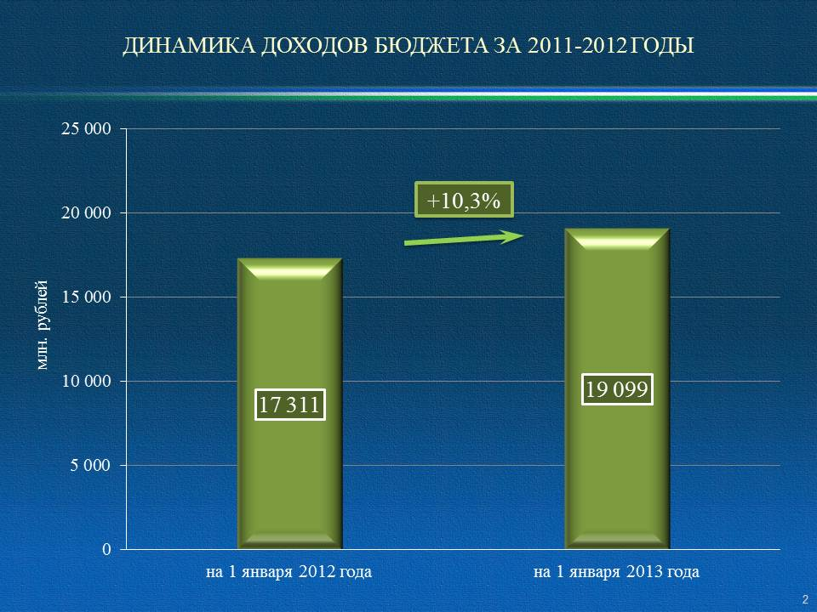

Годовой план поступления налоговых и неналоговых доходов за 2012 год выполнен на 101,7%, в сумме 9 млрд. рублей.
Основные доходные источники представлены на слайде.
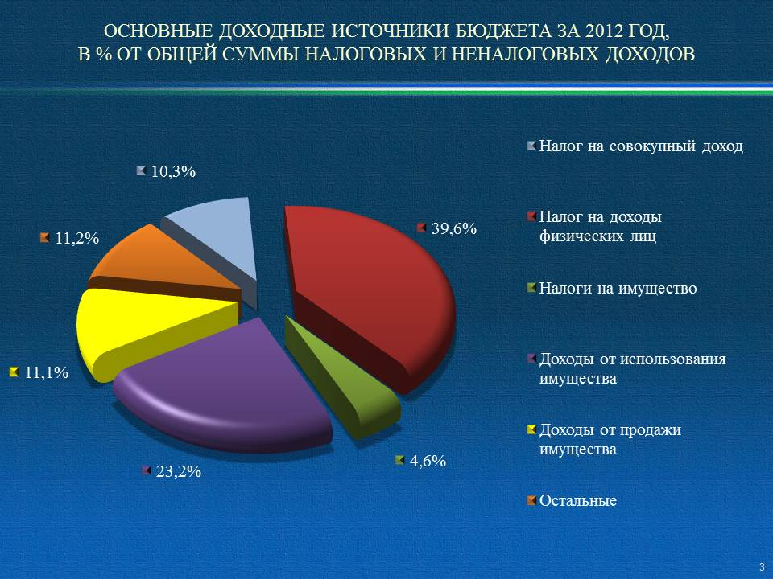

По состоянию на 1 января текущего года уточненный годовой план по безвозмездным поступлениям составил 10 млрд. рублей, фактически же поступило 9,7 млрд. рублей, что на 3 млрд. рублей или на 45% процентов выше уровня поступлений за 2011 год.
Расходы бюджета составили 20,5 млрд. рублей, что на 1,8 млрд. рублей или на 9,5% выше уровня 2011 года.
В отраслевой структуре расходов наибольший удельный вес занимает социальная составляющая бюджета 85,4% всех расходов или 17,6 млрд. рублей.

В целом отраслевая структура расходов представлена на слайде.
